ESTIMATIVA DA PRODUTIVIDADE DA CANA-DE-AÇÚCAR MEDIANTE DIFERENTES CENÁRIOS AMBIENTAIS UTILIZANDO MODELAGEM AGROMETEOROLÓGICA

João Hugo Baracuy da Cunha Campos⁽¹⁾; Vicente de Paulo Rodrigues da Silva^{(2);} Clarissa Maria Ramalho de Sá Rocha⁽³⁾; Romildo Morant de Holanda⁽⁴⁾

⁽¹⁾ Professor; Centro de Ciências Tecnologia e Saúde - CCTS; Universidade Estadual da Paraíba - UEPB; Araruna - PB; jhugocampos@pesquisador.cnpq.br; ⁽²⁾ Professor; Centro de Tecnologia e Recursos Naturais - CTRN; Universidade Federal de Campina Grande - UFCG; Campina Grande - PB; vicente@pesquisador.cnpq.br; ⁽³⁾ Pesquisadora; Núcleo de Estudo e Pesquisa de Uso Racional da Água (NEPURA); Universidade Federal de Campina Grande - UFCG; Campina Grande - PB; clarissa_r2@yahoo.com.br; ⁽⁴⁾ Professor; Departamento de Tecnologia Rural - DTR; Universidade Federal Rural de Pernambuco - UFRPE; Recife - PE; romildo.morant@dtr.ufrpe.br.

RESUMO – A dependência do homem ao meio ambiente não se manifesta tão somente na produção de alimentos, mas também com respeito a outros fenômenos, tais como inundações, secas ou temperaturas extremas, que afligem gravemente as comunidades urbanas, prejudicam a agricultura, a indústria e o comércio, ameaçando, inclusive, o desenvolvimento econômico e social. O presente trabalho visou aplicar o modelo agrometeorológico CANEGRO/DSSAT de crescimento da cultura da cana-de-açúcar no município de Capim - PB e efetuar as análises de sensibilidade mediante as respostas da cultura aos diferentes estímulos ambientais através dos dados de produtividade, solo, clima e da época de plantio da variedade (RB 92 579), coletada na Miriri Alimentos e Bioenergia S/A.). É fato, que a cada ciclo, a cultura é submetida durante seu desenvolvimento, a diferentes condições ambientais, sendo o rendimento agrícola afetado diretamente por estas condições. Dessa variação surge a necessidade de prever as respostas da cultura aos diferentes estímulos ambientais, tornando os modelos de previsão de produtividade ferramentas importantes na lavoura canavieira. O modelo demonstrou ser uma ferramenta promissora para a simulação dos sistemas produtivos brasileiros. Apresentando que a produtividade da cana-de-açúcar é significativamente afetada pelas condições de déficit hídrico.

Palavras-chave: Precipitação pluvial. Simulação. Climatologia. Modelagem.

Introdução

O cultivo da cana-de-açúcar no Brasil, além de outras culturas, pode sofrer drásticas reduções em face do aquecimento global. As mudanças climáticas no planeta envolvem fatores internos e externos ao sistema terra-atmosfera que podem afetar a produtividade das culturas em todas as partes do mundo (SILVA et al., 2010). O primeiro fator inclui as variações no sistema solar, efeitos astronômicos sobre a órbita da Terra e atividades vulcânicas; enquanto o segundo está relacionado com a variabilidade natural do clima e a sua interação com a atmosfera, oceanos e superfície da Terra.
O setor sucroalcooleiro é de grande relevância no contexto socioeconômico do país, visto que a cultura da cana-de-açúcar é uma das mais importantes espécies agrícolas exploradas no Brasil. O Brasil é o maior produtor de cana-de-açúcar no mundo, segundo a UNICA (União da Indústria de Cana-de-açúcar) com produção de aproximadamente 560 milhões de toneladas de cana-de-açúcar, sendo também o maior produtor e exportador de açúcar, segundo a USDA (United States Department of Agriculture), e o segundo maior produtor de etanol do mundo, segundo a F.O Licht.
De acordo com o Procana (Centro de informações sucroenergéticas), o setor sucroalcooleiro foi responsável por aproximadamente 2% do PIB nacional e por 8% do PIB da agricultura no Brasil em 2012, tendo empregado cerca de 4,5 milhões de pessoas. Ainda segundo a UNICA, no Brasil se planta cana-de-açúcar no Centro-Sul e no Norte-Nordeste, o que permite dois períodos de safra. Em São Paulo, maior produtor de cana do país, a colheita com máquinas já é realizada em mais de 65% dos canaviais do Estado. Ressalta-se ainda que o Brasil seja responsável por aproximadamente 20% da produção e 40% das exportações. A produção de açúcar foi de 35,925 mil toneladas e a produção de Etanol total foi de 22,682 mil m³. Com a valorização das fontes alternativas de energia, o álcool começou a chamar atenção dos investidores do mercado de ações. A produção de cana-de-açúcar no Brasil em 2010 cresceu 8,1%, em relação ao ano de 2011, alcançando 457.245.516 ton (IBGE, 2011).
A crescente demanda por álcool no mercado interno e externo influenciou o preço do produto, com um crescimento de R$ 3,8 bilhões no valor da produção, que atingiu quase R$ 17 bilhões em 2010. Ainda, segundo o IBGE (2011), a área plantada com cana-de-açúcar também vem crescendo nos últimos anos, ultrapassando 6,0 milhões de hectares em 2010. Os principais produtos gerados por essa cultura são o açúcar, com aproximadamente 30,04 milhões de toneladas, e o álcool, com 21,30 bilhões de litros (Oliveira et al., 2007).
A importância econômica e social da cana-de-açúcar para o Brasil, na atualidade, é indiscutível. Um grande avanço tecnológico tem sido observado no setor canavieiro nos últimos anos, especialmente no que concerne ao melhoramento genético, ao manejo da cultura e ao processamento industrial. A modelagem agrícola da cana-de-açúcar, no entanto, carece ainda de estudos que permitam a obtenção de modelos confiáveis para aplicação prática.
No estudo das mudanças climáticas, os modelos de simulação do sistema solo-planta-atmosfera se constituem numa ferramenta adequada para a análise da grande variabilidade ambiental, pois permitem determinar os riscos envolvidos na produção agrícola em função dos principais componentes de produção. Eles possibilitam a repetição de diferentes condições de manejo em vários anos e locais, usando-se dados climáticos históricos ou sintéticos (HARRISON et al., 1989). Os seus resultados, representados em forma de funções de probabilidade, ao invés de simples médias, permitem mensurar a variabilidade do desempenho das diferentes técnicas adotadas, possibilitando a definição de estratégias mais adequadas para a obtenção de produtividades máximas e estáveis, com menor custo de produção e impacto ambiental. A interpretação e a aplicação da informação podem ser facilitadas pela representação espacial dos resultados das simulações em mapas com escala regional. Assim, o uso de modelos pode proporcionar valiosa contribuição, a um baixo custo, para o entendimento dos processos condicionantes da produtividade e para melhorar as recomendações de práticas de manejo de solo e culturas em diferentes áreas.
Os modelos de simulação são ferramentas que permitem gerar cenários, considerando-se as diversas combinações dos fatores que influenciam a produtividade das culturas. Dessa forma, é possível avaliar as estratégias mais adequadas em cada condição, podendo-se modificar a estratégia de irrigação para predizer as alterações nos componentes de produção e de outras variáveis, como a evapotranspiração e as necessidades de água da cultura. Além disso, é possível, também, combinar os resultados do modelo com os fatores econômicos, para a análise de riscos associados a cada estratégia (JONES e RITCHIE, 1990).
Desta forma, o presente trabalho objetivou aplicar o modelo agrometeorológico CANEGRO/DSSAT de crescimento da cultura da cana-de-açúcar no município de Capim - PB e efetuar as análises de sensibilidade mediante as respostas da cultura aos diferentes estímulos ambientais.

Material e Métodos

A variedade de cana-de-açúcar (Saccharum officinarum L.) estudada foi a RB 92 579, muito difundida na região Nordeste do Brasil. O experimento foi conduzido na Fazenda Capim II (latitude 06º54’59,88”S, longitude 35º09’17,86” O, e altitude de 121 m), localizada no município de Capim, PB (Figura 1). A fazenda está situada sobre a bacia hidrográfica do Litoral Norte da Paraíba, sub bacia do Rio Miriri; a sua área de drenagem mede cerca de 436,5 km² e tem como principais usos o abastecimento humano e animal, irrigação e pesca.
A precipitação anual média na região é superior a 1350 mm, com seis meses secos; o clima é quente e úmido, com chuvas de outono a inverno, e seca atenuada. A área de estudo pertence à Miriri Alimentos e Bioenergia S/A, que possui 6.879 ha, plantados, dos quais cerca de 3.000 ha são irrigados com uma lâmina equivalente a 40% da ET_{o}, com turno de rega que varia de 12 a 14 dias; Dessa área 1.000 ha são irrigados como forma de “salvamento” (irrigações com lâminas de água entre 80 mm e 120 mm, aplicados após o plantio ou colheita da cultura) (FARIAS, 2006).
Durante o ciclo da cultura o delineamento experimental foi em blocos ao acaso, compreendendo quatro tratamentos de irrigação com um pivô central, com três repetições, utilizando-se a evapotranspiração de referência (ET_{o}) no manejo de água, da seguinte forma: 25%, 50%, 75% e 100% ET_{o}.

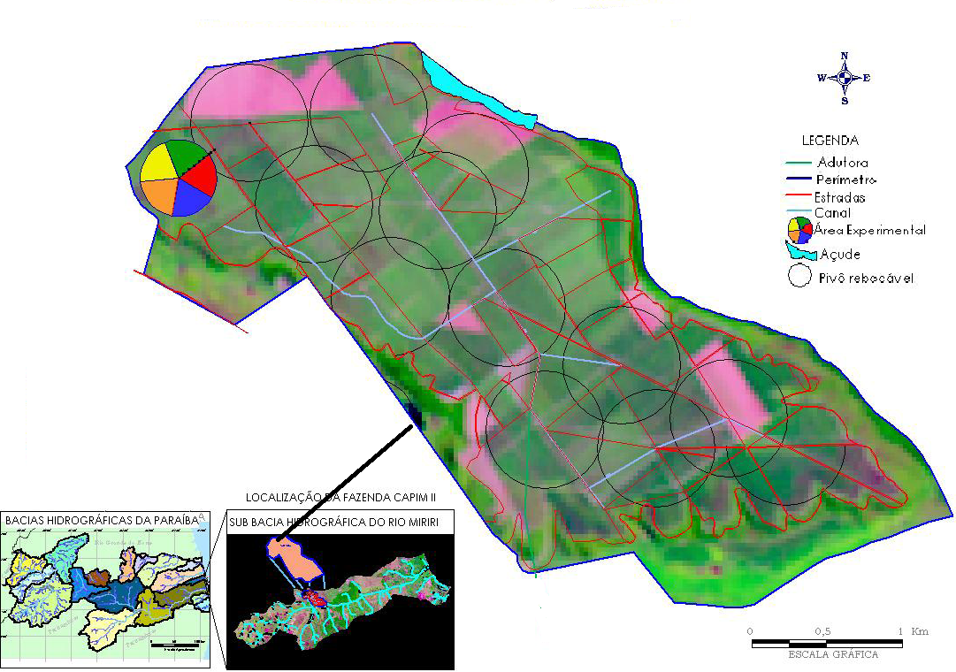
Figura 1. Mapa de localização da Fazenda Capim II e seu posicionamento na bacia hidrográfica, com destaque para a área experimental. Fazenda Capim II, Capim, PB, 2005.
Fonte: Farias, 2006.

Durante o período experimental, foram mantidos todos os procedimentos de tratos culturais adotados pela empresa agroindustrial, tais como o controle de pragas e doenças, capinas e adubação via água de irrigação. A área experimental foi dividida em cinco parcelas, de quatro hectares cada, para a determinação da umidade do solo e análise de produtividade da cultura.
Os dados para a obtenção da evapotranspiração de referência foram obtidos na plataforma de coleta de dados (PCD) do Instituto Nacional de Pesquisas Espaciais (INPE), instalada a 2 km da área experimental na sede da Fazenda Capim II, pertencente à Miriri Alimentos e Bioenergia S/A, no Estado da Paraíba.

Modelo do sistema DSSAT

A versão 4.0.2.0 do Decision Support System for Agrotechnology Transfer (DSSAT), que inclui o modelo CANEGRO/DSSAT, foi utilizada neste estudo para simular a produtividade da cana-de-açúcar. Esse modelo simula o desenvolvimento e o crescimento da cana-de-açúcar em função das características do genótipo, das condições meteorológicas e disponibilidade de água e nitrogênio no solo. Ele apresenta resultados com detalhes do crescimento de raízes e brotos, o crescimento e senescência das folhas e caules, biomassa e acúmulo compartimentado entre raízes e brotos, índice de área foliar, raiz, caule, folhas e de crescimento de grãos. A duração de cada estádio é condicionada pelos coeficientes genéticos da cultivar, condições climáticas (temperatura e fotoperíodo) e disponibilidade de água no solo. A produção potencial de matéria seca é calculada como uma função da radiação, do índice de área foliar (IAF) e fatores de redução para temperatura e umidade do solo. A produção de grãos é calculada como o produto do número de plantas por hectare. Os modelos do sistema DSSAT requerem dados diários de temperaturas máxima e mínima do ar, precipitação pluvial e radiação solar, além de dados de solo e características da cultura que definem os coeficientes genéticos. Esse modelo da família DSSAT calcula o balanço hídrico no solo para cada uma das camadas do perfil, utilizando o modelo unidimensional desenvolvido por Ritchie et al (1996), que determina a redistribuição de água devido à irrigação, precipitação pluvial e drenagem, e estima a evapotranspiração potencial, a evaporação do solo e a transpiração da planta. Nesse modelo, o perfil de solo é preenchido por água, camada por camada, até que se atinja o conteúdo correspondente à capacidade de campo, sendo o excesso contabilizado como drenagem profunda ou escoamento superficial.
A infiltração da água de chuva ou da irrigação e o escoamento superficial são estimados pela modificação do método do número da curva de escoamento superficial SCS (Soil Conservation Service). A evapotranspiração potencial será estimada pelo método de Priestley-Taylor, o qual necessita apenas dos dados de temperatura máxima e mínima do ar e da radiação solar. E, ainda, a evapotranspiração é dividida em transpiração da planta e evaporação do solo. A transpiração é proporcional à energia interceptada pelo dossel da cultura e a evaporação do solo depende da quantidade de energia que atinge a superfície do solo, sendo afetadas pelo índice de área foliar, albedo do solo, e teor de água no solo (FARIA et al., 1997). Para a execução do modelo CANEGRO, é necessário o conhecimento dos parâmetros genéticos da cultivar, do solo, de manejo e dos elementos climáticos. Para a obtenção da produtividade da cultura analisada de acordo com os cenários de aquecimento foram efetuadas simulações ao longo período experimental.

Resultados e Discussão

O corte da variedade de cana-de-açúcar (RB 92 579) durante o ciclo ocorreu no dia 10 de outubro de 2009. O ciclo da cana-de-açúcar foi dividido da seguinte forma: 30 dias para o estádio inicial (correspondente à brotação e emergência dos colmos primários), 50 dias para o estádio de desenvolvimento (perfilhamento e estabelecimento da cultura), 180 dias para o estádio médio (crescimento dos colmos) e 60 dias para o estádio final (maturação dos colmos), conforme estabelecido por Allen et al. (1998) para a cana-de-açúcar cultivada em regiões tropicais, que foi dividido conforme as datas na Tabela 1.

Tabela 1. Duração dos estádios fenológicos da cana-de-açúcar durante o ciclo cultivada nos tabuleiros costeiros do Estado da Paraíba.
Estádios |  | Especificações | Período | N° de dias
Segundo ciclo
I | Inicial | Brotação e emergência dos colmos | 10 Out/08 Nov. | 30
II | Desenv. | Perfilhamento e estabelecimento da cultura | 09 Nov/28 Dez. | 50
III | Médio | Crescimento dos colmos | 29 Dez/26 Jun. | 180
IV | Final | Maturação dos colmos | 27 Jun/25 Ago. | 60
 |  |  | Total | 320

Os valores das produtividades observada e estimada, e lâminas de irrigação com base na irrigação da cana-de-açúcar no ciclo são apresentados na Tabela 2. Durante o ciclo, os valores de produtividade no TS e nos tratamentos de 25, 50, 75 e 100% da ET_{o} foram, respectivamente, 62,6; 67,85; 100,61; 110,28 e 136,05 t ha⁻¹. Assim, a produtividade do TS correspondeu a 46,01% da produtividade da cana-de-açúcar quando submetida à lâmina de 100% da ET_{o}. Esse resultado indica que a produtividade da cana-de-açúcar é significativamente afetada pelas condições de déficit hídrico, pois a diferença de produtividade entre o TS e a lâmina de 100% da ET_{o} foi de 73,45 t ha⁻¹ de matéria-prima.

Tabela 2. Produtividades médias observadas e estimadas, e lâmina de irrigação com base na irrigação aplicada à cana-de-açúcar no segundo da cultura.
Tratamentos | Lâmina (mm) |  | Produtividade  Observada (t ha⁻¹) | Produtividade Estimada (t ha⁻¹)
Segundo ciclo
Sequeiro |  | - | 62,60 | 73,45
25% |  | 462,22 | 67,85 | 75,87
50% |  | 724,76 | 100,61 | 108,34
75% |  | 1022,52 | 110,28 | 113,56
100% |  | 1403,71 | 136,05 | 139,31

Os valores de produtividade simulados pelo modelo no TS e nos tratamentos de 25, 50, 75 e 100% da ET_{o} foram, respectivamente, 73,45; 75,87; 108,34; 113,56 e 139,31t ha⁻¹. Foi desconsiderado durante a simulação o uso de agroquímicos e fertilizantes. Verificou-se que os tratamentos que obtiveram um valor mais próximo do observado foram 75 e 100% da ET_{o}. Os resultados obtidos sugerem que o modelo CANEGRO/DSSAT é bastante sensível a variação de temperatura e umidade. A produtividade do TS correspondeu a 52,472% da produtividade da cana-de-açúcar quando submetida à lâmina de 100% da ET_{o}. Para a simulação, o resultado continua indicando que a produtividade da cana-de-açúcar é significativamente afetada pelas condições de déficit hídrico, pois a diferença simulada de produtividade entre o TS e a lâmina de 100% da ET_{o} foi de 65,86 t ha⁻¹ de matéria-prima. Farias (2001) encontrou diferença significativa de 28,26 t ha⁻¹ entre a cana irrigada e a cana de sequeiro. Por outro lado, nas condições de Brasil Central, a produção de cana-de-açúcar integral fresca por hectare por corte varia entre 60 e 120 toneladas, por um período de até cinco anos, obtendo maior produtividade no primeiro ano (THIAGO e VIEIRA, 2002).

Conclusões

Os fatores climáticos, precipitação e temperatura, do município são favoráveis à cultura da cana-de-açúcar. Através das simulações feitas para a variedade estudada, no município de Capim, apresentaram os valores de produção próximos do obtido pela Miriri Alimentos e Bioenergia S/A.
O modelo CANEGRO/DSSAT demonstrou ser uma ferramenta promissora para a simulação dos sistemas produtivos brasileiros.
A produtividade da cana-de-açúcar é significativamente afetada pelas condições de déficit hídrico.

Agradecimentos

Ao Conselho Nacional de Desenvolvimento Científico e Tecnológico (CNPq) pelo auxílio financeiro concedido para execução desse trabalho.

Referências Bibliográficas

ALLEN, R. G.; PEREIRA, L. S.; RAES, D.; SMITH, M. Crop evapotranspiration: guidelines for computing crop water requirements. Roma: FAO - Irrigation and drainage Paper, 56, p. 301, 1998.

FARIA, R. T. DE; FOLEGATTI, M. V.; FRIZZONE, J. A.; SAAD, A. M. Determination of a long-term optimal irrigation strategy for dry beans in Parana state, Brazil. Scientia Agricola, Piracicaba, v.54, p.155-164, 1997. (Número especial).

FARIAS, C. H. A. Desenvolvimento morfofisiológico da cana-de-açúcar em regime irrigado e sequeiro na Zona da Mata Paraibana. Campina Grande: UFPB, 2001. 74p. Dissertação Mestrado.

FARIAS, C. H. A. Otimização do uso da água e do zinco na cana-de-açúcar em tabuleiro costeiro paraibano. Campina Grande: UFCG, 2006. 142p. Tese Doutorado.

HARRISON, S. R.; THORNTON, P. K.; DENT, J. B. The role of simulation experiments. Agrotechnology Transfer, v. 9, n. 8, p. 10-11, 1989.

IBGE (2011). Instituto Brasileiro de Geografia e Estatística – Produção Agrícola 2011: culturas perenes. Disponível na web site: www.ibge.gov.be. Acesso em 17/04/20132.

JONES, J. W.; & J. R. RITCHIE. Crop growth models. In: G.J. HOFFMAN, T.A. HOWELL, and K.H. SOLOMON (ed.) Management of farm irrigation systems. Am. Soc. of Agric. Eng., St. Joseph, MI. p. 63-89. 1990.

OLIVEIRA, E. P.; SOBRINHO, J. B. S.; NEGREIROS, J. C.; AMAZONAS, L.; ALMEIDA, M. B. A.; SILVEIRA, P. S.; ANDRADE, R. A.; PIFFER, T. R. O.; TEIXEIRA, W. S. Acompanhamento da safra brasileira c cana-de-açúcar safra 2007/2008, segundo levantamento, agosto/2007 - Companhia Nacional de Abastecimento. Brasília: Conab, 2007. 12p.

RITCHIE, J. T.; HOWELL, T. A.; MEYER, W. S.; WRIGHT, J. L. Sources of biased errors in evaluating evapotranspiration equations. Proceedings of the International Conference on Evapotranspiration and Irrigation Scheduling, San Antonio, USA, pp. 147±157, 1996.

SILVA, V. P. R.; CAMPOS, J. H. B. C.; SILVA, M.T.; AZEVEDO, P. V. Impact of global warming on cowpea bean cultivation in northeastern Brazil. Agricultural Water Management, In Press, 2010.

THIAGO, L. R. L. S.; VIEIRA, J. M. Cana-de-açúcar: uma alternativa de alimento para a seca. EMBRAPA Gado de Corte - Comunicado Técnico n0 73, 2002. Disponível em: http://www.cnpgc.embrapa.br/publicacoes/cot/COT73.html. Acesso em março/2015.

